Incluir no projeto esse arquivo

Dentro dele vai ter todos os Matchers que podemos fazer.

  test('Calcula o desconto do produto sem porcentagem', () {

    // Nome do teste

    expect(

      // Na funcao pegamos o valor do produto

      // Estamos dando 150 de desconto

      // Esperpamos oque? 850

      app.calcularDesconto(1000, 150, false),

      equals(850),

    );

  });

Ali que vamos usar, é onde esperamos receber o valor

Ai podemos verificar se null, se é verdadeiro, se é negativo, se é zero...

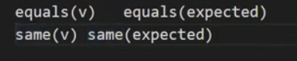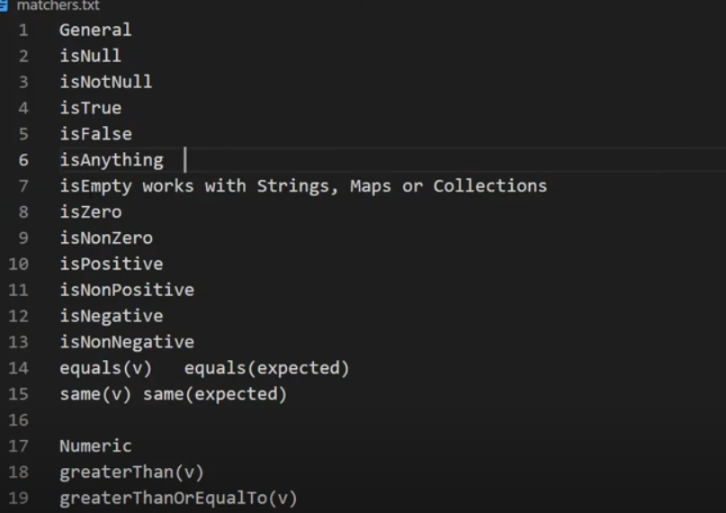

Para seguir o exemplo, vamos criar um método que retorna uma string

Exemplo de um usando o matchers

Resumindo a nossa função retorna um texto em MAISCULO

No nosso teste, passamos o texto em minúsculo e colocamos que esperamos ele em MAIUSCULO

O terceiro teste ignoramos se ele e maiúsculo ou não, e ai ele passa no teste.

String retornaString() {

  return "Alleph";

}

String convertUpperCase(String texto) {

  return texto.toUpperCase();

}

void main() {

  test('Metodo que retorna uma String', () {

    expect(app.retornaString(), equals("Alleph"));

  });

  // Ele espera que o texto seja entregue tudo em maiusculo

  // Estamos passando um texto para teste em minusculo

  // E vamos querer saber se ele retorna tudo em maisuculo

    test('Testar conversao para uppercase', () {

    expect(app.convertUpperCase('alleph'), equals('ALLEPH'));

  });

  // Agora assim podemos testar o matchers

  // Ignorar se o texto esta saindo em maiusculo ou minusculo

    test('Testar conversao para uppercase teste2', () {

    expect(app.convertUpperCase('alleph'), equalsIgnoringCase('alleph'));

  });

}

Outros exemplos

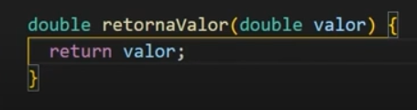

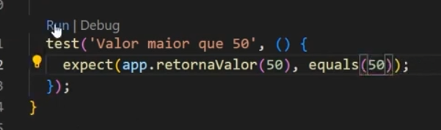

Aqui ele esta passando um valor para a função e esperando receber esse valor de volta.

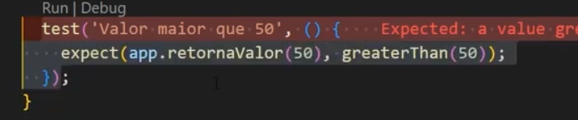

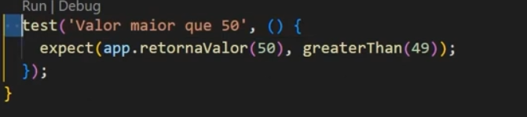

Dessa forma vai funcionar, porque ele espera um valor de entrada maior que 49

Valor de entrada = retornoValor(50)

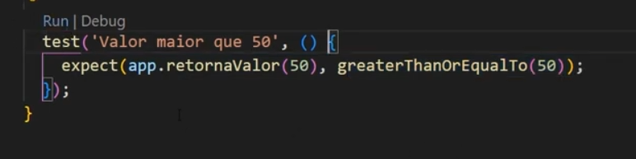

Podemos usar aqui também maior ou igual a 50

Aqui vamos avaliar se estamos passando uma string que começa com D

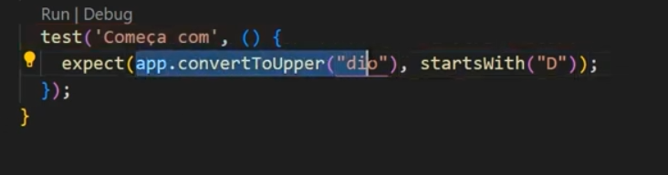

convertToUpper é nossa entrada

start é oque esperamos

No caso estamos olhando para ver se a função esta começando com a letra D

Exemplo do isNot

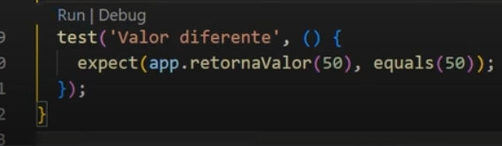

Aqui é igual

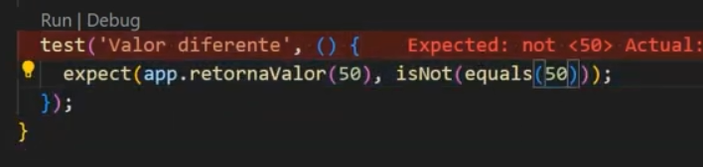

Aqui não vai funcionar porque ele não quer um valor igual a 50

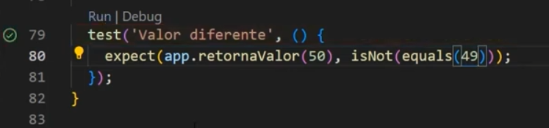

Desse jeito funciona porque estamos passando 50 e não queremos um valor igual a 49